Министерство науки и высшего образования Российской Федерации

федеральное государственное автономное образовательное учреждение

высшего образования

Национальный исследовательский университет ИТМО

Факультет Систем Управления и Робототехники

Дисциплина: Техническое зрение

Отчет

По лабораторной работе № 1

По теме: «Гистограммы, профили и проекции»

Выполнил: Новичков Д.Е.

Группа: R3235

Преподаватель: Шаветов С.В.

Санкт-Петербург

2024 г.

### Цель работы

Освоение основных яркостных и геометрических характеристик изображений и их использование для анализа изображений.

### Используемые термины

Гистограмма — это распределение частоты встречаемости пикселей одинаковой яркости на изображении.

Яркость — это среднее значение интенсивности сигнала.

Контраст — это интервал значений между минимальной и максимальной яркостями изображения.

Профиль вдоль линии — это функция интенсивности изображения, распределенного вдоль данной линии (прорезки).

Проекция на ось — это сумма интенсивностей пикселей изображения, взятая в направлении перпендикулярном данной оси.

### Гистограмма изображения

Для 8-битного полутонового изображения гистограмма яркости представляет собой одномерный целочисленный массив Hist из 256 элементов [0 . . . 255]. Элементом гистограммы Hist[i] является сумма пикселей изображения с яркостью i. По визуальному отображению гистограммы можно оценить необходимость изменения яркости и контрастности изображения, оценить площадь, занимаемую светлыми и темными элементами, определить местоположение на плоскости изображения отдельных объектов, соответствующих некоторым диапазонам яркости. Для цветного RGB-изображения необходимо построить три гистограммы по каждому цвету.

### Листинг 1.1. Построение гистограмм изображения.

import cv2

import numpy as np

import matplotlib.pyplot as plt

hist_size = 256

hist_range = (0, 256)

color = ('b', 'g', 'r')

image = cv2.imread("MIT_mini_Cheetah.jpg")

print(f'Размер изображения: {image.shape[:2]}, имеющего {image.shape[2]} канала')

print(f'MAX: {max(image.reshape(-1))}\nMIN: {min(image.reshape(-1))}')

Размер изображения: (1536, 2048), имеющего 3 канала

MAX: 97

MIN: 0

Выведем исходное изображение рассчитанную базовую гистограмму:

def show_image_hist(image):

    fig, axis = plt.subplots(1, 2, figsize=(15, 5))

    axis[0].imshow(cv2.cvtColor(image, cv2.COLOR_BGR2RGB))

    axis[0].axis('off')

    axis[1].set_xlim([0,255])

    image_BGR = cv2.split(image)

    for i, col in enumerate(color):

        hist = cv2.calcHist(image_BGR, [i], None, [hist_size], hist_range)

        axis[1].plot(hist, color = col)

    plt.show()

show_image_hist(image)

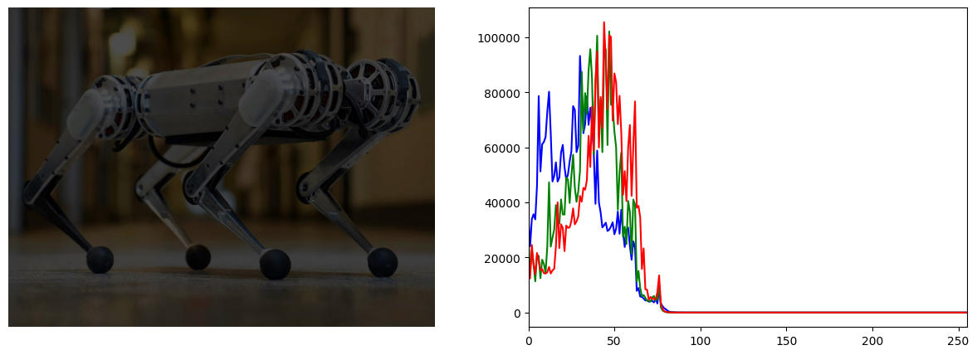

Рис.1. Исходное изображение и его гистограмма.

Как видно из гистограммы, присутствует много тёмных пиков.

### Листинг 1.2. Арифметические операции.

Простейшими способами выравнивания гистограммы являются арифметические операции с изображениями. Например, в случае если большинство значений гистограммы находятся слева, то изображение является темным. Для увеличения детализации темных областей можно сдвинуть гистограмму правее, в более светлую область.

bias = 50

show_image_hist((image + bias) % 255)

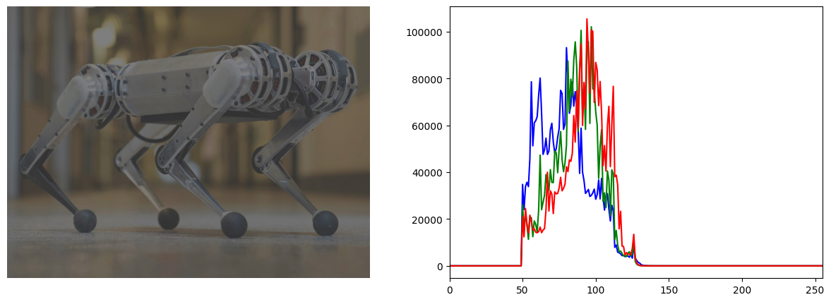

Рис.2. Изображение и гистограмма после линейного сдвига.

### После сдвига гистограммы вправо на 50 градаций, стали более различимы темные объекты робота.

### Листинг 1.3. Растяжение динамического диапазона

Если интенсивности пикселей областей интереса находятся в узком динамическом диапазоне, то можно растянуть этот диапазон. Подобные преобразования выполняются согласно следующему выражению:

𝐼𝑛𝑒𝑤 = 256 * ((𝐼 − 𝐼𝑚𝑖𝑛)/(𝐼𝑚𝑎𝑥 − 𝐼𝑚𝑖𝑛 ))^𝛼 (1.1)

где 𝐼 и 𝐼𝑛𝑒𝑤 — массивы значений интенсивностей исходного и нового изображений соответственно; 𝐼𝑚𝑖𝑛 и 𝐼𝑚𝑎𝑥 — минимальное и максимальное значения интенсивностей исходного изображения соответственно; 𝛼 — коэффициент нелинейности. Данное выражение является нелинейным из-за коэффициента 𝛼. В случае, если 𝛼 = 1, применение формулы (1.1) к исходному изображению не даст желаемого эффекта, поскольку гистограммы цветовых компонент изображения занимают весь возможный диапазон. Нелинейные преобразования проводятся для каждой цветовой составляющей.

image_new = image.astype(np.float32) / 255

alfa = 0.5

image_BGR = cv2.split(image_new)

image_new_BGR = list()

for layer in image_BGR:

    Imin = layer.min()

    Imax = layer.max()

    image_new = np.clip((((layer - Imin) / (Imax - Imin))**alfa), 0, 1)

    image_new_BGR.append(image_new)

image_new = cv2.merge(image_new_BGR)

image_new = (255 * image_new).clip(0, 255).astype(np.uint8)

show_image_hist(image_new)

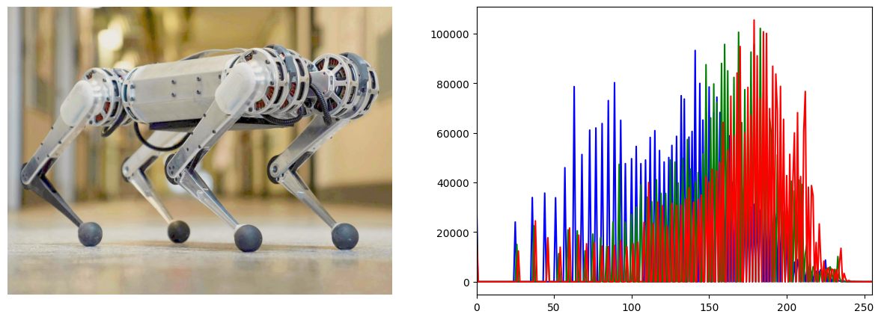

Рис.3. Изображение и гистограмма изображения после нелинейного преобразования интенсивностей.

### Изображение стало различимо и практически реалистичным.

### Листинг 1.4. Равномерное преобразование

Осуществляется по следующей формуле:

𝐼𝑛𝑒𝑤 = (𝐼𝑚𝑎𝑥 − 𝐼𝑚𝑖𝑛) · 𝑃(𝐼) + 𝐼𝑚𝑖𝑛 (1.2)

где 𝐼𝑚𝑖𝑛, 𝐼𝑚𝑎𝑥 — минимальное и максимальное значения интенсивностей исходного изображения 𝐼; 𝑃(𝐼) — функция распределения вероятностей исходного изображения, которая аппроксимируется кумулятивной гистограммой:

𝑃(𝐼) ≈ sum(Hist(𝑚) for 𝑚 in range(0, I)) / (numRows * numCols) (1.3)

base_hist = []

CH = []

image_BGR = cv2.split(image)

for i, col in enumerate(color):

    base_hist.append(cv2.calcHist(image_BGR, [i], None, [hist_size], hist_range))

    CH.append(np.cumsum(base_hist[i]) / (image.shape[0] * image.shape[1]))

image_new = []

image_new_BGR = []

for i, layer in enumerate(image_BGR):

    Imin = layer.min()

    Imax = layer.max()

    image_new = np.clip(((Imax - Imin) * CH[i][image[:, :, i]] + Imin), 0, 255)

    image_new_BGR.append(image_new)

image_new = cv2.merge(image_new_BGR)

image_new = image_new.astype(np.uint8)

show_image_hist(image_new)

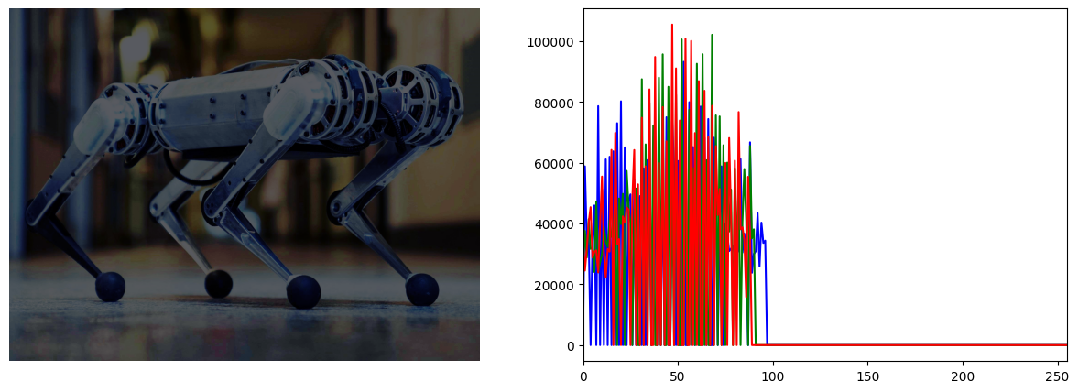

Рис.4. Изображение и гистограмма после равномерного преобразования интенсивностей.

Изображение получилось более насыщенным. Гистограмма получилась неровная, много цветов пропадает.

Стоит проверить алгоритм *равномерного преобразования* на черно-белом изображении:

image_test = cv2.imread("test.jpg")

base_hist = []

CH = []

image_BGR = cv2.split(image_test)

for i, col in enumerate(color):

    base_hist.append(cv2.calcHist(image_BGR, [i], None, [hist_size], hist_range))

    CH.append(np.cumsum(base_hist[i]) / (image_test.shape[0] * image_test.shape[1]))

image_new = []

image_new_BGR = []

for i, layer in enumerate(image_BGR):

    Imin = layer.min()

    Imax = layer.max()

    image_new = np.clip(((Imax - Imin) * CH[i][image_test[:, :, i]] + Imin), 0, 255)

    image_new_BGR.append(image_new)

image_new = cv2.merge(image_new_BGR)

image_new = image_new.astype(np.uint8)

show_image_hist(image_new)

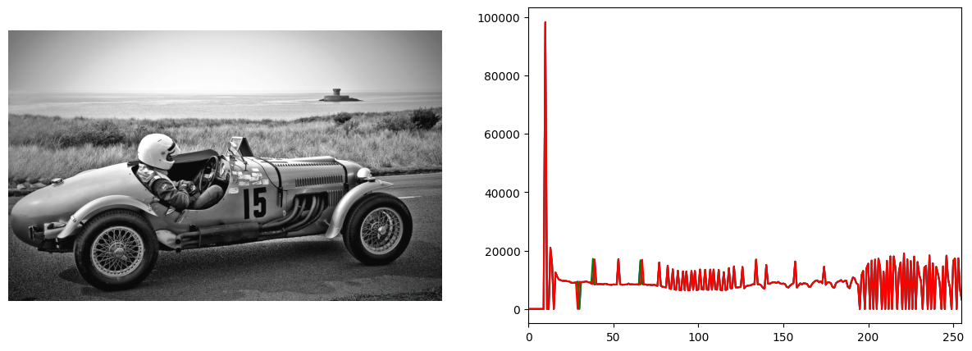

Рис.5. Черно-белое изображение и гистограмма после равномерного преобразования интенсивностей.

Гистограмма после равномерного преобразования интенсивностей на черно-белом изображении получилась более «ровная», чем на цветном.

Как видно из результатов графика, преобразование асимптотически линейно:

plt.plot(CH[0])

plt.show()

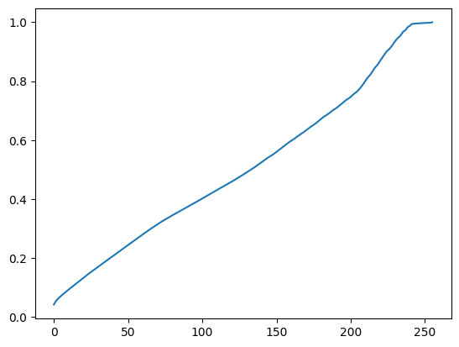

Рис.6. График кумулятивной гистограммы черно-белого изображения.

### Листинг 1.5. Экспоненциальное преобразование

Осуществляется по следующей формуле:

𝐼𝑛𝑒𝑤 = 𝐼𝑚𝑖𝑛 + 255 · (1 / 𝛼) · ln(1 − 𝑃(𝐼)) (1.4)

где 𝛼 — постоянная, характеризующая крутизну преобразования. Согласно формуле (1.4) можно вычислить значения интенсивностей пикселей результирующего изображения.

alpha = 1.7

base_hist = []

CH = []

image_BGR = cv2.split(image)

for i, col in enumerate(color):

    base_hist.append(cv2.calcHist(image_BGR, [i], None, [hist_size], hist_range))

    CH.append(np.cumsum(base_hist[i]) / (image.shape[0] * image.shape[1]))

Imin = [np.min(image[:,:,i]) for i in range(image.shape[2])]

image_new = np.zeros(image.shape, dtype="uint8")

for i in range(image.shape[2]):

    for y in range(image.shape[0]):

        for x in range(image.shape[1]):

            Inew = np.clip(Imin[i] - 255.0 * (1 / alpha) * np.log(1 - CH[i][image[y][x][i]]), 0, 255)

            image_new[y][x][i] = int(round(Inew))

show_image_hist(image_new)

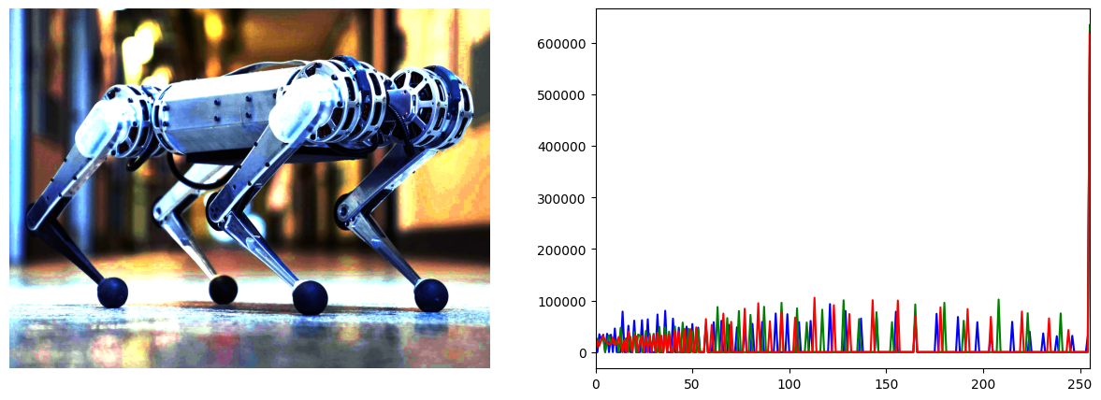

Рис.7. Изображение и гистограмма после экспоненциального преобразования интенсивностей.

### При параметре 𝛼 = 1.7 повысилась контрастность. Гистограмма стала похожей на нормальное распределение, но на имеет пик белого цвета.

### Листинг 1.6. Преобразование по закону Рэлея

Осуществляется по следующей формуле:

𝐼𝑛𝑒𝑤 = 𝐼𝑚𝑖𝑛 + 255 · (2𝛼^2 log(1 / (1 − 𝑃(𝐼)))) ^ (1/2)

де 𝛼 — постоянная, характеризующая гистограмму распределения интенсивностей элементов результирующего изображения.

alpha = 0.5

base_hist = []

CH = []

image_BGR = cv2.split(image)

for i, col in enumerate(color):

    base_hist.append(cv2.calcHist(image_BGR, [i], None, [hist_size], hist_range))

    CH.append(np.cumsum(base_hist[i]) / (image.shape[0] * image.shape[1]))

Imin = [np.min(image[:,:,i]) for i in range(image.shape[2])]

image_new = np.zeros(image.shape, dtype="uint8")

for i in range(image.shape[2]):

    for y in range(image.shape[0]):

        for x in range(image.shape[1]):

            Inew = np.clip((Imin[i] + 255.0 * pow((2 * pow(alpha, 2) * np.log(1 / (1 + 1e-9 - CH[i][image[y][x][i]]))), 0.5)), 0, 255)

            image_new[y][x][i] = int(round(Inew))

show_image_hist(image_new)

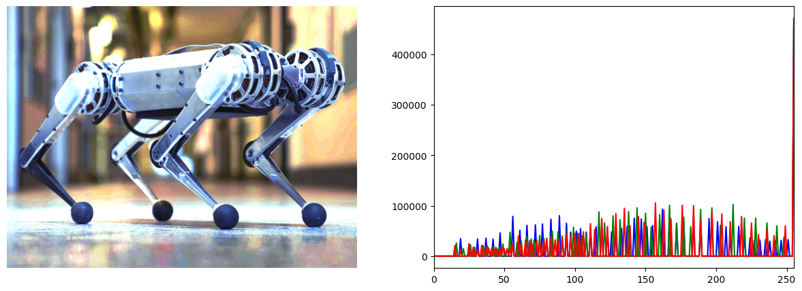

Рис.8. Изображение и гистограмма после преобразования Рэлея.

### Изображение получается ярким и насыщенным, но еще присутствует пик белого на гистограмме

### Листинг 1.7. Преобразование по закону степени 2/3

Осуществляется по следующей формуле: 𝐼𝑛𝑒𝑤 = 255 · (𝑃(𝐼)) ^ (2/3)

base_hist = []

CH = []

image_BGR = cv2.split(image)

for i, col in enumerate(color):

    base_hist.append(cv2.calcHist(image_BGR, [i], None, [hist_size], hist_range))

    CH.append(np.cumsum(base_hist[i]) / (image.shape[0] * image.shape[1]))

Imin = [np.min(image[:,:,i]) for i in range(image.shape[2])]

image_new = np.zeros(image.shape, dtype="uint8")

for i in range(image.shape[2]):

    for y in range(image.shape[0]):

        for x in range(image.shape[1]):

           Inew = 255.0 * pow(CH[i][image[y][x][i]], 2 / 3)

           image_new[y][x][i] = int(round(Inew))

show_image_hist(image_new)

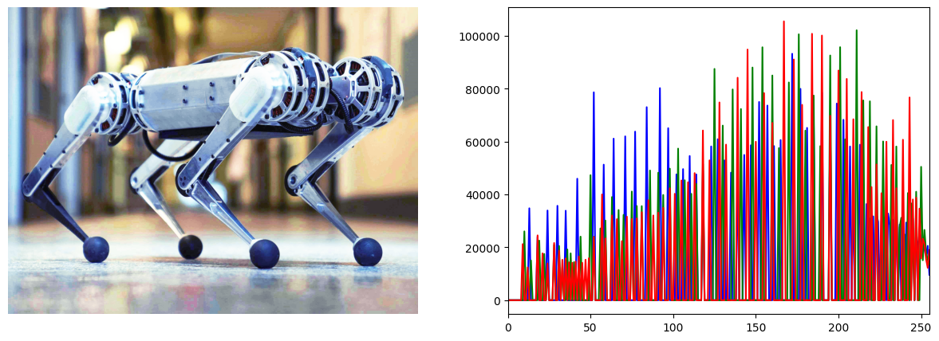

Рис.9. Изображение и гистограмма после преобразования по закону степени 2/3.

Изображение стало более «светлым» и отчетливым.

### Листинг 1.8. Гиперболическое преобразование

Осуществляется по следующей формуле:

𝐼𝑛𝑒𝑤 = 255 * 𝛼 ^ (𝑃 (𝐼))

где 𝛼 — постоянная, относительно которой осуществляется преобразование и, как правило, равная минимальному значению интенсивности элементов исходного изображения 𝛼 = 𝐼𝑚𝑖𝑛.

base_hist = []

CH = []

image_BGR = cv2.split(image)

for i, col in enumerate(color):

    base_hist.append(cv2.calcHist(image_BGR, [i], None, [hist_size], hist_range))

    CH.append(np.cumsum(base_hist[i]) / (image.shape[0] * image.shape[1]))

alpha = [np.min(image[:,:,i]) for i in range(image.shape[2])]

image_new = np.zeros(image.shape, dtype="uint8")

for i in range(image.shape[2]):

    for y in range(image.shape[0]):

        for x in range(image.shape[1]):

           Inew = 255.0 * pow(alpha[i] + 0.05, CH[i][image[y][x][i]])

           image_new[y][x][i] = int(round(Inew))

show_image_hist(image_new)

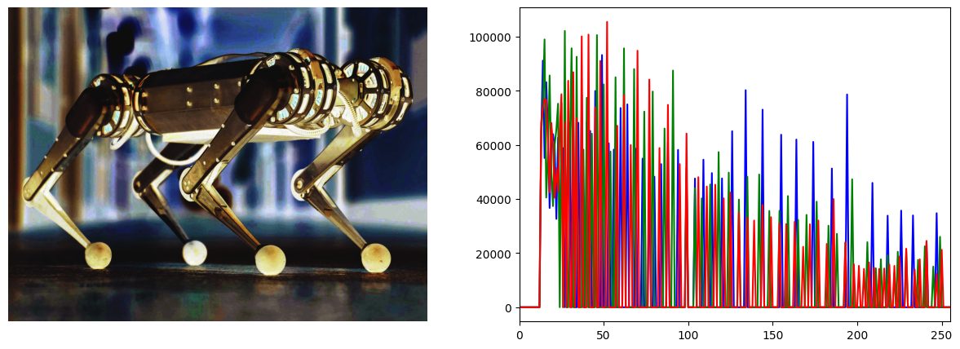

Рис.10. Изображение и гистограмма после гиперболического преобразования.

### Это похоже на эффект "Негатив". Гистограмма интенсивности ведёт себя не постоянно и сильно меняется от изменения коэффициента смещения alpha_bias = 0.05, который предотвращает возведение «0» в степень.

**Листинг 1.9. Эквализация и контрастно-ограниченное адаптивное выравнивание гистограммы**

Для обработки цветного изображения данные функции можно применять поочередно к каждому цвету.

В библиотеке OpenCV также реализовано несколько функций для автоматического выравнивания гистограммы полутонового изображения :

1. equalizeHist() — эквализирует (выравнивает) гистограмму методом распределения значений интенсивностей элементов исходного изображения;

2. createCLAHE() и CLAHE.apply() — выполняет контрастно-ограниченное адаптивное выравнивание гистограммы методом анализа и эквализации гистограмм локальных окрестностей изображения <https://docs.opencv.org/master/d5/daf/tutorial_py_histogram_equalization.html>)

3. createCLAHE (Contrast Limited Adaptive Histogram Equalization); (example https://docs.opencv.org/master/d5/daf/tutorial_py_histogram_equalization.html)

channels = np.array(cv2.split(image))

for i in range(len(channels)):

    channels[i] = cv2.equalizeHist(channels[i])

image_equalizeHist = cv2.merge(channels)

show_image_hist(image_equalizeHist)

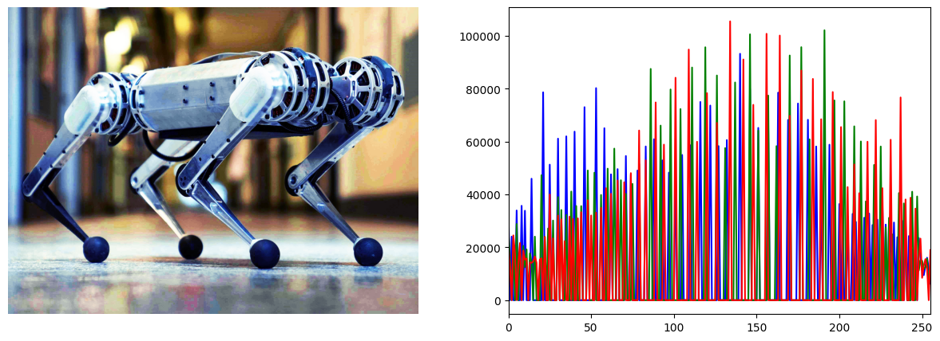

Рис.11. Изображение и гистограмма после equalizeHist.

clahe = cv2.createCLAHE(clipLimit=4.0, tileGridSize=(16,16))

channels = np.array(cv2.split(image))

for i in range(len(channels)):

    channels[i] = clahe.apply(channels[i])

image_CLAHE = cv2.merge(channels)

show_image_hist(image_CLAHE)

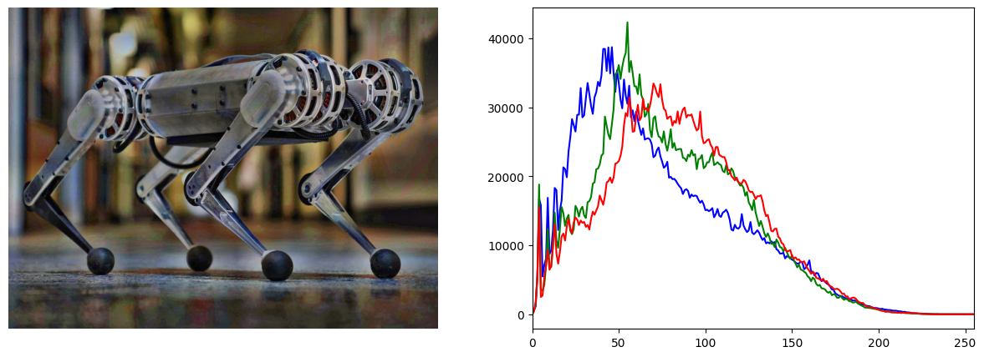

Рис.12. Изображение и гистограмма после CLAHE.

Изображения стали более детальными, следовательно данные функции можно применять для извлечения «глубоких» признаков из изображения.

### Листинг 1.10. Поиск профиля штрих-кода вдоль оси Ox.

**Профиль изображения**

Профилем изображения вдоль некоторой линии называется функция интенсивности изображения, распределенного вдоль данной линии (прорезки). Простейшим случаем профиля изображения является профиль строки:

Profile 𝑖(𝑥) = 𝐼(𝑥,𝑖), (1.8)

где 𝑖 — номер строки изображения 𝐼. Профиль столбца изображения:

Profile 𝑗(𝑦) = 𝐼(𝑗,𝑦), (1.9)

где 𝑗 — номер столбца изображения 𝐼.

В общем случае профиль можно рассматривать вдоль любой прямой, ломаной или кривой линии, пересекающей изображение. После формирования массива профиля изображения проводится его анализ стандартными средствами. Анализ позволяет автоматически выделять особые точки функции профиля, соответствующие контурам изображения, пересекаемым данной линией.



Рис.13. Исходный штрихкод.

image = cv2.cvtColor(cv2.imread("barcode.png"), cv2.COLOR_BGR2GRAY)

fig, axis = plt.subplots(1, 2, figsize=(15,5))

image_line = cv2.imread("barcode.png")

cv2.line(image_line, (0, image.shape[0] // 2), (image.shape[1], image.shape[0] // 2), color=(0, 0, 255), thickness=3)

axis[0].imshow(cv2.cvtColor(image_line, cv2.COLOR_BGR2RGB))

axis[0].axis('off')

profile = image[image.shape[0] // 2]

axis[1].plot(profile, color='black')

plt.show()

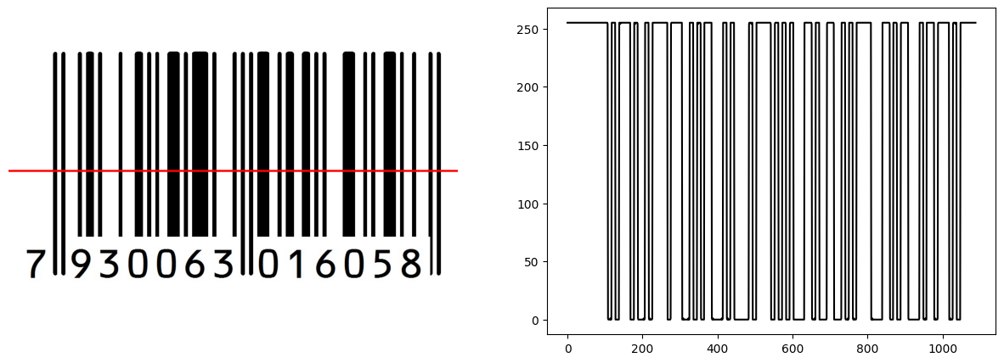

Рис.14. Штрихкод с центральной линии и профиль вдоль нее.

Полученные данные можно использовать для считывания самого штрих кода.

### Листинг 1.11. Определение положения текста.

Проекция изображения Проекцией изображения на некоторую ось называется суммаинтенсивностей пикселей изображения в направлении, перпендикулярном данной оси. Простейшим случаем проекции двумерного изображения являются вертикальная проекция на ось 𝑂𝑥, представляющая собой сумму интенсивностей пикселей по столбцам изображения:

Proj 𝑋(x) = sum(𝐼(𝑥,𝑦) for y in range (0, len(𝑌)))

и горизонтальная проекция на ось 𝑂𝑦, представляющая собой сумму интенсивностей пикселей по строкам изображения:

Proj Y(y) = sum(𝐼(𝑥,𝑦) for x in range (0, len(X)))

Запишем выражение для проекции на произвольную ось. Допустим, что направление оси задано единичным вектором с координатами (𝑒𝑥,𝑒𝑦). Тогда проекция изображения на ось 𝑂𝑒 определяется следующим выражением:

Proj E(t) = sum(𝐼(𝑥,𝑦) for all i where x = ex * t + ey * i + and y = ey * t + ex * i) Анализ массива проекции позволяет выделять характерные точки функции проекции, которые соответствуют контурам объектов на изображении. Например, если на изображении имеются контрастные объекты, то в проекции будут видны перепады или экстремумы функции, соответствующие положению каждого из объектов.

Подобные проекции могут быть использованы в алгоритмах обнаружения и сегментации текстовых строк в системах распознавания текста.

image = cv2.cvtColor(cv2.imread("text.jpg"), cv2.COLOR_BGR2GRAY)

Ox_projection = np.sum(255 - image, axis=0)

Oy_projection = np.sum(255 - image, axis=1)

plt.imshow(image, cmap='gray')

plt.axis('off')

plt.show()

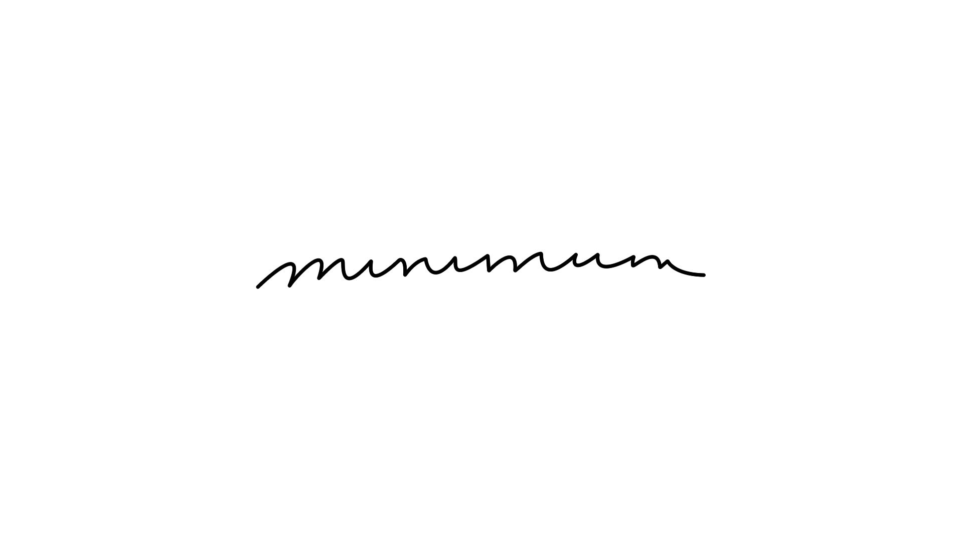

Рис.15. Исходное изображение с текстом.

fig, axis = plt.subplots(1, 2, figsize=(15,5))

axis[0].set_title('Ox projection')

axis[0].plot(Ox_projection)

axis[1].set_title('Oy projection')

axis[1].plot(Oy_projection)

plt.show()

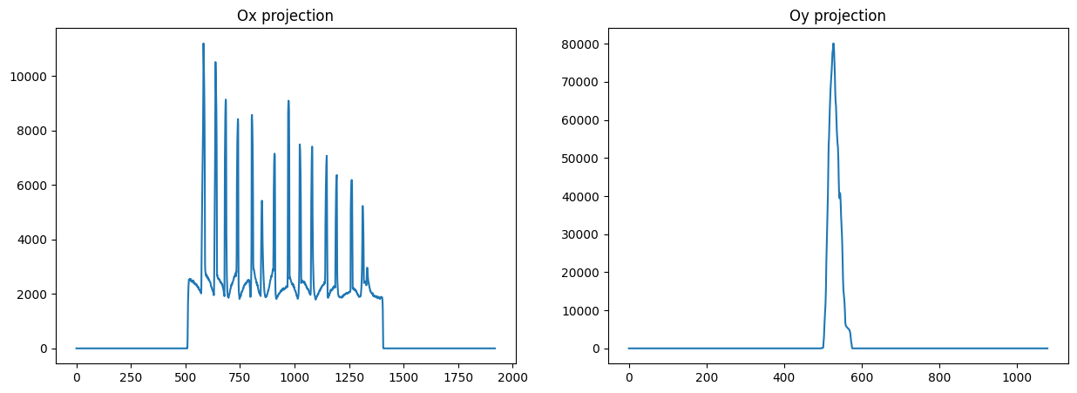

Рис.16. Проекция изображения с текстом относительно Ох и Oy.

def find_corners(projection):

    res1 = 50

    res2 = 0

    for i, val in enumerate(projection):

        if val > 0:

            res1 = i

            break

    for i, val in enumerate(projection, start=-len(projection)):

        if val > 0:

            res2 = abs(i)

            break

    return res1, res2

x1, x2 = find_corners(Ox_projection)

y1, y2 = find_corners(Oy_projection)

image = cv2.rectangle(cv2.imread("text.jpg"), (x1, y1 - 10), (x2, y2 + 10), color=(255,0,0), thickness=3)

plt.axis('off')

plt.imshow(image)

plt.show()

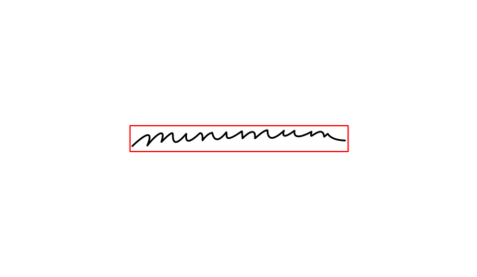

Рис.32. Определение границ областей текста через bounding box.

По пикам относительно осей можно сделать вывод о местоположении текста.

### Вопросы к защите лабораторной работы:

1. Что такое контрастность изображения и как её можно изменить?

**Ответ:**

Контрастность - разница между оттенками цвета предмета наблюдения и окружающего его фона. Если сформулировать проще, это разница между различными расположенными рядом цветами. Чем выше контрастность, тем более резко мы наблюдаем переход от одного цвета к другому.

Чтобы увеличить контраст изображения, нужно увеличить расстояние между максимальной и минимальной интенсивностью пикселей, т.е. выполнить растяжение гистограммы  
  
2. Чем эффективно использование профилей и проекций изображения?

**Ответ:** Методы профилей и проекций помогают сжать/преобразовать информацию об изображении. Например, метод профиля для штрихкода помогает представить изображение в виде одномерной функции, состоящей только из горизонтальных и вертикальных линий. Метод проекции также сжимает данные ортогонально выбранной оси, тем самым получая пики функции (рис. 16), с помощью которых можно детектировать и сегментировать объекты, при условии однотонного фона.

3. Каким образом можно найти объект на равномерном фоне?

**Ответ:** При условии равномерного фона, объекты, зачастую текстовые, можно найти с помощью профилей, относительно двух осей, или через проекции на две оси, впоследствии через которые, с помощью пиков (значений, превышающих порог фона), определяют границы объектов.

### Вывод

Были проведены преобразования гистограммы изображения, и обнаружен самый красивый способ выравнивания гистограммы – CLAHE.

Вычислены профили и проекции изображения на заданные оси.

Все вычисления проводились в python с использованием пакетов opencv, numpy.